|  |  |  |  |
| --- | --- | --- | --- |
| **臺南市 104學年度第 1 學期國民教育輔導團健康與體育領域到校諮詢服務記錄** | | | |
| 服務分區 | 第十三區 仁德區（8）、歸仁區（6） | 服務地點 | 臺南市德南國小 |
| 服務日期 | 104年10月21日(週三)  13:30~16:30 | 與會對象/  參加人數 | 健康與體育授課教師、配課教師、實習教師 / 55人 |
| 紀錄人 | 林士郁 | 輔導團領隊 | 陳彥宏校長 |
| 服務主題  暨宣導內容 | 1.到校服務團員介紹。  2.備課活動討論。  3.實務活動操作  4.綜合座談並回應學校各項教學問題。 | | |
| 課程與教學疑難問題解答 | **◎13:30-14:30輔導團政策與計畫宣導**  1.陳彥宏校長致詞  2.說明104年十二年國教總綱。  **◎14:30-15:00備課活動討論**  1.由張裕澤輔導員向全體參加研習教師介紹學習共同體教學理論，並進行備課研討活動。  **◎15:00-16:00**實務活動操作  一、由張裕澤輔導員向全體參加研習教師示範備課活動內容，再分組操作，全體輔導員輪流至各組協助。  二、由張裕澤輔導員帶領全體參加研習教師進行備課活動的精進作法討論。 | | |
| 綜合座談 | **◎16:00-16:30綜合座談**  1.陳彥宏校長發表對這次備課活動的感想。  2.參與教師無討論事項 | | |

《分區到校諮詢服務照片》

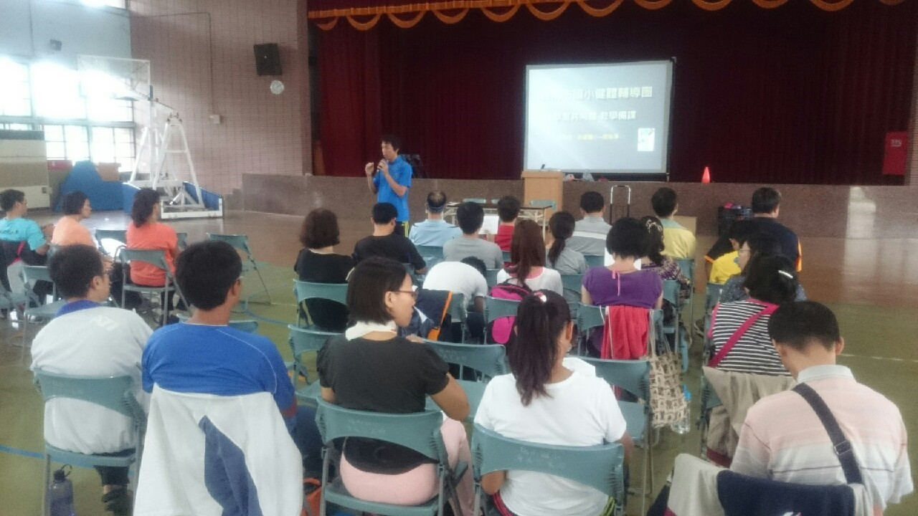

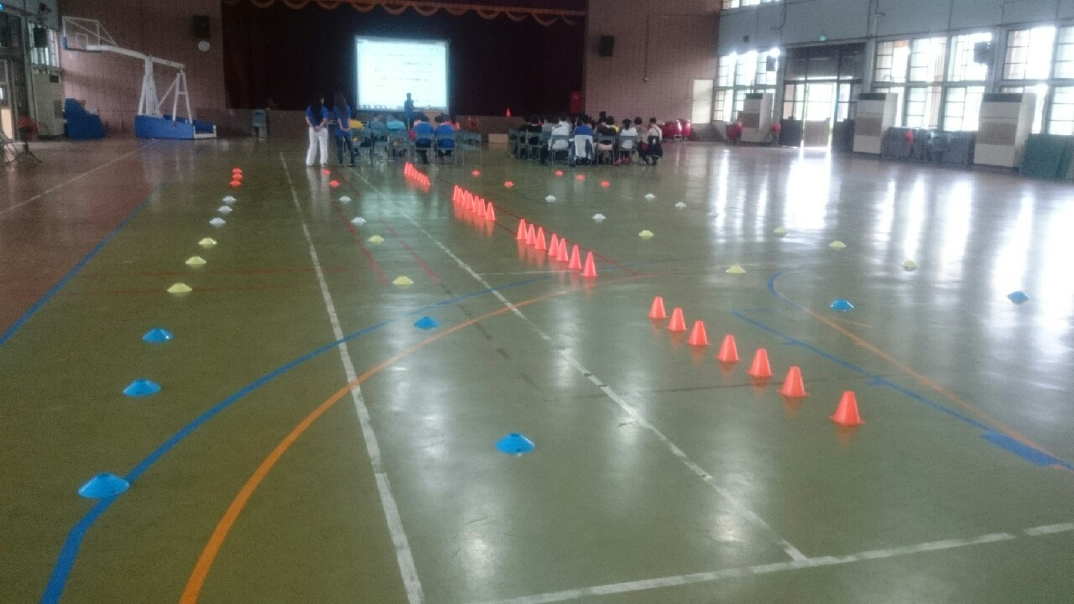

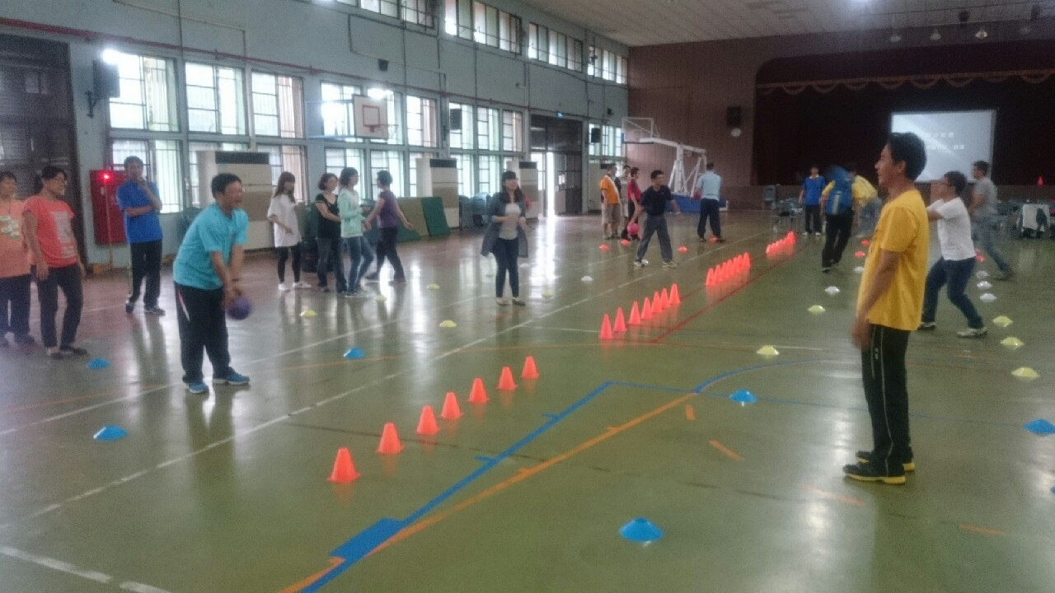

《簽到與簽退表》

|  |
| --- |
| 研習代號: 174367  研習日期: 104/10/21(14:00) ～ 104/10/21(17:00)  報名日期: 104/08/16(07:00) ～104/10/21(13:00)  研習名稱: 精進計畫─國教輔導團分區到校諮詢服務(健體領域德南國小場第二次)  研習類別: 國小健康與體育輔導團  研習時數: 3  文號: 104.09.15臺南市政府教育局第76596號公告  研習地點: 德南國小視聽教室  承辦單位: 德南國小  承辦人: 方建良  聯絡電話: 06-2794772#113  Email: [allanfun@tn.edu.tw](mailto:allanfun@tn.edu.tw)  課程內容大綱:   注意事項: |

**已報名之學員名單:**

|  |  |  |  |  |  |
| --- | --- | --- | --- | --- | --- |
| **編號** | **單位** | **本職** | **兼職** | **姓名** | **備註** |
| 1 | 德南國小 | 正式教師 |  | 趙建平 |  |
| 2 | 德南國小 | 正式教師 |  | 黃仁杰 |  |
| 3 | 德南國小 | 正式教師 |  | 林淑芬 |  |
| 4 | 關廟國小 | 正式教師 |  | 林信吉 |  |
| 5 | 文賢國小 | 代理代課教師 | 資訊組長 | 蘇芍鳳 |  |
| 6 | 文化國小 | 代理代課教師 |  | 邱明宏 |  |
| 7 | 文化國小 | 代理代課教師 |  | 楊淑蘭 |  |
| 8 | 文化國小 | 代理代課教師 |  | 謝千琳 |  |
| 9 | 文化國小 | 正式教師 |  | 陳景成 |  |
| 10 | 永華國小 | 正式教師 |  | 張志民 |  |
| 11 | 官田國小 | 正式教師 | 總務主任 | 陳慶林 |  |
| 12 | 新嘉國小 | 正式教師 | 教務組長|註冊設備組長 | 張裕澤 |  |
| 13 | 大甲國小 | 正式教師 |  | 吳佳慧 |  |
| 14 | 仁德國小 | 代理代課教師 |  | 翁嘉宏 |  |
| 15 | 鎮海國小 | 正式教師 | 文書|總務主任 | 陳靖宜 |  |
| 16 | 歸南國小 | 正式教師 |  | 林莊富 |  |
| 17 | 德南國小 | 正式教師 |  | 何秋雅 |  |
| 18 | 德南國小 | 正式教師 |  | 尹泰霖 |  |
| 19 | 德南國小 | 正式教師 |  | 沈秀梅 |  |
| 20 | 德南國小 | 正式教師 |  | 徐媚媚 |  |
| 21 | 大甲國小 | 正式教師 |  | 許毓芳 |  |
| 22 | 德南國小 | 正式教師 | 輔導主任 | 陳寶瓊 |  |
| 23 | 仁德國小 | 正式教師 | 教務主任 | 邱耀毅 |  |
| 24 | 文賢國小 | 代理代課教師 |  | 黃明釧 |  |
| 25 | 大港國小 | 正式教師 | 體育組長 | 林士郁 |  |
| 26 | 依仁國小 | 正式教師 | 教務組長 | 曾健志 |  |
| 27 | 歸南國小 | 正式教師 |  | 徐秀慧 |  |
| 28 | 大甲國小 | 正式教師 | 教務組長 | 劉于慈 |  |
| 29 | 文賢國小 | 正式教師 | 教導主任 | 李淑貞 |  |
| 30 | 長興國小 | 正式教師 | 事務組長 | 侯玉慧 |  |
| 31 | 仁德國小 | 正式教師 | 總務主任 | 李茂誠 |  |
| 32 | 仁德國小 | 代理代課教師 |  | 黃志元 |  |
| 33 | 樹林國小 | 正式教師 | 教務組長 | 李宣慶 |  |
| 34 | 仁德國小 | 代理代課教師 |  | 李家華 |  |
| 35 | 德南國小 | 正式教師 |  | 薛玉岱 |  |
| 36 | 德南國小 | 正式教師 |  | 陳怡如 |  |
| 37 | 德南國小 | 正式教師 |  | 黃蘭期 |  |
| 38 | 德南國小 | 正式教師 |  | 陳建志 |  |
| 39 | 德南國小 | 正式教師 |  | 李惠岑 |  |
| 40 | 紅瓦厝國小 | 正式教師 | 生活教育組長 | 黃國安 |  |
| 41 | 德南國小 | 正式教師 | 學務主任 | 呂宜靜 |  |
| 42 | 德南國小 | 正式教師 |  | 楊燕琴 |  |
| 43 | 虎山國小 | 正式教師 | 學務組長 | 謝豐旭 |  |
| 44 | 歸南國小 | 正式教師 |  | 李佳翰 |  |
| 45 | 歸南國小 | 正式教師 |  | 林欣平 |  |
| 46 | 德南國小 | 代理代課教師 |  | 王怡銣 |  |
| 47 | 德南國小 | 代理代課教師 |  | 王時培 |  |
| 48 | 德南國小 | 正式教師 | 事務組長 | 杜玄得 |  |
| 49 | 德南國小 | 代理代課教師 |  | 高梅純 |  |
| 50 | 德南國小 | 正式教師 |  | 陳依莉 |  |
| 51 | 德南國小 | 正式教師 | 體育組長 | 陳宥瑜 |  |
| 52 | 德南國小 | 代理代課教師 |  | 馮世綱 |  |
| 53 | 德南國小 | 代理代課教師 |  | 黃雅慧 |  |
| 54 | 德南國小 | 正式教師 | 課程研發組長 | 廖佳慧 |  |
| 55 | 德南國小 | 正式教師 | 資訊組長 | 鄭博仁 |  |